深圳市深汕特别合作区深水水务有限公司

询价文件

项目名称：水库河道标准化提升项目

2023年12月

目录
第一章 询价函 3
第二章 供货方案 4
第三章 报价格式 5
第四章 项目评分标准 15

第一章询价函

深圳市深汕特别合作区深水水务有限公司
项 目 询 价 函

公司：
因我单位开展水库河道标准化提升项目，提升河湖整体形象，确保标准化创建考核达标，包括对风险告知牌22块、警示牌155块、标识标牌26块、防汛物资柜13个、物资存放架29个、信息汇总栏19个的制作安装工作，具体清单见附件表1。
现将该项目的询价函发给贵公司，请收到后于平台公告发布之日起五日内将所附报价表以文件的方式传送平台，平台开标时间为公告截止起第五日，届时以综合评价分数最高为中标单位，我司将于开标第二日将中标结果回复各公司，报价表需包含项目各设备的单价和总价，我单位将依据贵公司所报价格作出选择，不再进行议价谈判。如我单位最终选择贵公司的服务，希望贵公司须保证在指定的期限按时按质完成。（报价单需加盖单位公章，超过以上指定时间我部则不予接收）
敬颂
商祺！
联系人：陈濠鹏 联系电话：15875364364
邮箱：303807153@qq.com

深圳市深汕特别合作区深水水务有限公司

供货方案

深圳市深汕特别合作区深水水务有限公司对开展水库河道标准化提升项目需满足以下供货要求。
项目名称：水库河道标准化提升项目
- 项目内容：提升河湖整体形象，确保标准化创建考核达标，包括对风险告知牌22块、警示牌155块、标识标牌26块、防汛物资柜13个、物资存放架29个、信息汇总栏19个的制作安装工作。
- 供应商所提供的货物需满足以下条件：
（1）提供产品质量需保证与招标要求一致。
（2）在项目所在地，能在12个小时内提供相应的服务，及时对项目的相关问题的应急处置。
（3）产品的生产除规格尺寸大小外，产品展示内容需提前与招标单位确认。
（4）产品最终制作数量，以与招标单位确定制作的实际数量为准，最终结算价格按实际结算。
二、工程期限：30天（包括制作安装验收）
三、项目控制价上限金额：28.86万元
四、报价要求：投标报价为项目总价，包括制作安装、税金等相关费用。
五、付款方式：银行转账，安装验收完成后一次结算。
六、中选原则：
招标人组建采购小组在同一时间对所有密封报价文件进行拆封，并对投标人的价格、商务、技术等进行评分，推荐总得分排名第一名的供应商为中标人。如拟推荐中标人不具备履行项目的能力，将顺次确定下一名中标候选人为中标人。
七、投标人资格要求：
- 投标人应是在中华人民共和国境内注册，具有独立法人资格的企业或个体工商户或其它合法组织（须提供法人或者其他组织的营业执照等证明文件）；
- 投标人有以下情形将不被接受：在参加招标投标活动或合同履约过程中近三年内提供的产品发生重大质量问题、安全事故的；存在严重拖欠农民工工资等违法失信行为的；被我司列入不良诚信行为名录的；本项目不接受联合体投标，不允许转包、分包；
- 本项目不接受联合体投标，不允许转包、分包。
八、现场踏勘：
不统一组织，需投标人在报名期限内自行前往深汕特别合作区水库河道进行现场踏勘，以了解项目现状、项目实施内容、周围环境等。
★未参加现场勘查的，视为已知晓本项目要求的一切内容，中选须按项目要求执行。
九、密封递交报价文件的截止时间、地点：（推荐采用快递送达，尽量避免现场递交）
所有报价文件于规定时间内（具体时间以采购平台公布为准）上传至深圳环水集团招标采购数字管理平台官网https://cg.sz-water.com.cn/。
十、其他注意事项：
- 取得报价文件的投标人，如不递交报价文件，应在递交报价文件时间截止12小时前向询价方作出书面说明，否则，询价方有权拒绝该投标人今后参加招标人其它任何项目的报价或投标。
- ★单位负责人为同一人或者存在控股、管理关系的不同单位，不得参加同一项目下的投标，否则均将做废标处理。
- 投标人在参加招标投标活动或合同履约过程中近三年内提供的产品发生重大质量问题、安全事故的或存在严重拖欠农民工工资等违法失信行为的或被招标人列入招标人不良诚信行为名录的投标人将不被接受。
- 招标人不承担投标人准备报价文件和递交报价文件以及参加本次报价活动所发生的任何成本或费用。
- 招标人在签订合同之前任何时候均有权接受或拒绝报价、宣布询价程序无效或拒绝所有报价。 对受影响的投标人不承担任何责任，也无义务向受影响的投标人作出解释。
- 投标人依据完成本项目的成本、利润、风险等因素考虑，报优惠价，我司将根据递交的密封报价文件组织评审确定本项目的服务商。
- 投标人应遵守现场的规章制度，做到安全生产、文明施工。投标人施工过程中发生的安全事故或因投标人没有做好施工现场安全防护措施引起的安全事故，全由投标人负责。
十一、本项目的联系方式：
采购人名称：深圳市深汕特别合作区深水水务有限公司
联系人：陈濠鹏
电话：15875364364

深圳市深汕特别合作区深水水务有限公司
2023年12月20日

报价格式
- 报价函（见附表1）
- 条款响应偏离表（见附表2）
- 投标书（见附表3）
- 法定代表人资格证明书、法人授权委托书（见附表4）
- 投标人营业执照复印件。
- 项目团队人员社保证明。
- 投标人基本情况表（见附表5）
- 履约情况及社会信誉承诺书（见附表6）
- 2021年1月至投标截止时间，投标人须提供至少一项单项采购在线监测设备项目业绩。（提供合同证明材料）
10.项目实施方案（格式自拟，项目总体部署（人员、硬件设备、软件管理能力）、服务进度计划、质量保证、设备故障应急处置方案、服务措施及承诺等）
*以上文件均须加盖投标人公章

附件1：采购清单
深汕水务公司填写 |  |  |  |  |  | 供应商填写
序号 | 名称 | 要求  规格型号 | 数量 | 计量单位 | 参考图片 | 单价（元） | 总价（元）
1 | 风险告知牌 | 尺寸：50cm*70cm  201不锈钢1.2厚板+焗漆+UV+201不锈钢管 | 22 | 块 | 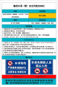
2 | 警示牌 | 尺寸：90cm*60cm  201不锈钢1.2厚板+焗漆+UV+201不锈钢管 | 155 | 块 | 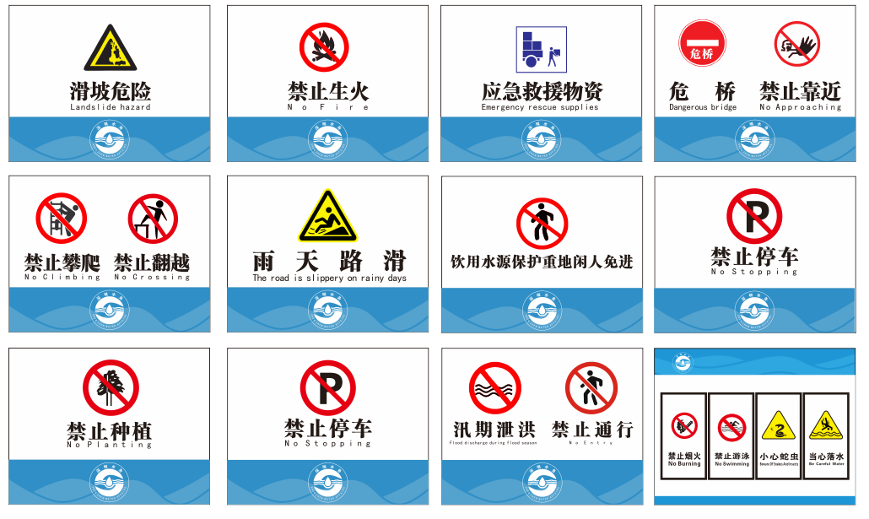
3 | 标准化标识牌 | 尺寸：90cm*60cm  201不锈钢1.2厚板+焗漆+UV+201不锈钢管 | 11 | 块
4 | 标准化标识牌 | 尺寸：30cm*20cm  不锈钢板双面+不锈钢管+焗木纹漆+亚克力+UV | 9 | 块 | 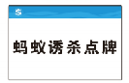
5 | 标准化标识牌 | 尺寸：85cm*58cm  5厘亚克力双层+广告锣丝钉 | 4 | 块 | 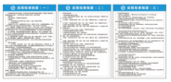
6 | 标准化标识牌 | 尺寸：1.5m*1.2m  8厘PVC+UV | 2 | 块 | 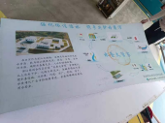
7 | 防汛物资柜 | 尺寸：1.3m*1.4m*03m，  201不锈钢1.2厚板+焗漆+201不锈钢管+亚克力+锁 | 13 | 个 | 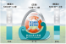
8 | 物资存放架 | 尺寸：200cm*40cm  加厚冷轧钢，承重中型200KG | 29 | 个 | 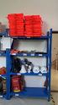
9 | 信息汇总栏 | 尺寸：1.75*1.05m  亚克力 | 19 | 个 | 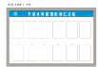
10 | 运输 |  | 1 | 项
11 | 安装 |  | 1 | 项
12 | 合计
相关要求：
- 供应商如实提供综合评价表各项证明材料。
- 供应商中标后15日内进行相关工作。
- 供应商应提供增值税专用发票，款项在验收完成后30日内支付。
- 本项目本项目供货期限为30天（包括制作安装验收），供应商需在此期限内完成所有工作。
- 产品最终制作数量，以与招标单位确定制作的实际数量为准，最终结算价格按实际结算。

附表2：条款响应偏离表
条款响应偏离表
序号 | 询价文件  条目号 | 询价文件的  规格 | 偏离说明 | 备注
……

重要提示：
1.投标人须在仔细阅读招标询价文件后，将所报价格表与询价文件（商务、技术，含补遗、澄清文件）不一致的技术条款填写在本表中，包括高于或低于询价文件要求的所有条款。
2.所投报价单与招标询价文件技术要求不一致的内容必须在本表中做出说明，未在本表中做出说明的差异，即使在报价文件的其他部分做出了说明，询价人（甲方\招标人）也有权在评选时或履行合同时拒绝接受，并可要求中选人按照招标询价文件的要求继续履行合同，投标人拒绝履行的将视为违约。

投标人（盖章）：
法定代表人或其授权代理人（签字）：
日期：

附表3：投标书
投 标 书
致： 深圳市深汕特别合作区深水水务有限公司
1、根据已收到贵方的 项目招标询价文件，并已详细审核了全部招标询价文件及有关附件。
2、遵照《中华人民共和国招标投标法》等有关规定，经研究上述招标询价文件的相关要求、合同条款、服务清单、标准、规范和技术要求及其他有关文件后，我方承诺：愿以总价（含 %增值税）为人民币 元（大写：_________元）。其中不含增值税的总价为人民币 元，增值税金额为人民币 元。
的投标报价并按上述合同条款、服务清单、标准、规范和技术要求等的要求承接上述项目。
3、我方同意所递交的投标文件在投标须知规定的投标有效期内有效，在此期间内我方的投标有可能中标，我方将受此约束。如果在投标有效期内撤回投标或放弃中标资格，或中标后不按时与贵方签订合同，则贵方有权废除中标；如果卖方未能按合同规定履行其义务，买方有权从履约保证金中取得补偿；同时，我方支付招标投标价格百分之五的补偿金给招标人。
另外，给贵方造成的损失超过上述金额的，贵方还有权要求我方对超过部分进行赔偿。
4、我方理解贵方将不受必须接受你们所收到的最低标价或其它任何投标文件的约束。
5、我方完全理解和接受招标询价文件的规定，并承诺一旦我方的投标出现该条列举的严重违规或涉嫌串通投标的情形而被评标小组废标的，将自觉接受贵方暂停或者取消今后我方参加贵方其他任何项目投标资格的处理。
6、除非另外达成协议并生效，贵方的采购结果公告和本投标文件将成为约束双方的合同文件的组成部分。

投标人（盖章）：
单位地址：
法定代表人或其授权委托人（签字或盖章）：
邮政编码： 电话： 传真：
开户银行名称：
开户银行帐号：
开户银行地址：
开户银行电话：
日期： 年 月 日

附表4：法定代表人资格证明书

法定代表人资格证明书

投标人名称：
地 址：
姓名： 性别： 年龄： 职务：
系 （投标人名称）的法定代表人（单位负责人）。
特此证明。

法定代表人身份证复印件（加盖公章）
正、反面

投标人（盖章）：

日 期： 年 月 日

法人授权委托书

本授权委托书声明：我 （姓名）系 （投标人名称）的法定代表人（分公司负责人），现授权委托 （单位名称）的 （ 姓名 ） 为我公司代理人，以本公司的名义参加 招标项目的投标活动。代理人在开标、评标、合同谈判过程中所签署的一切文件和处理与之有关的一切事务及签订合同事宜，我均予以承认。

代理人： 性别： 年龄：
身份证号码： 职务：

代理人无转委托权，特此委托。

代理人身份证复印件（加盖公章）
正、反面

投标人（盖章）：

法定代表人（签字或盖章）：

授权委托日期： 年 月 日

附表5：企业基本情况
企业基本情况
一、投标人组织机构和法律地位：
1、企业名称：
2、成立（注册）日期及地点：
3、企业组织机构代码证编号：
4、企业法人代表人或分公司负责人：姓名： 职务： 电话 ：
5、招标采购业务联系人：姓名： 职务： 电话：
手机： 传真：
6、邮政编码：
7、通信地址：
二、投标人财务状况：
1、注册资本：
2、实收资本：
3、近期资产负债表：
（1）固定资产：
原值：
净值：
（2）流动资金：
（3）长期负债：
（4）短期负债：
4、最近两年（2021\2022）的营业额分别为：
5、经审计的近两年财务报表（提供2021\2022年财务报表）
三、投标人目前涉及的诉讼案或仲裁的情况（如有如实填写）
涉及的另一方或另几方 | 争端的原因 | 涉及的金额
四、投标人获得相关政府部门、行业协会认定/颁发的证明、荣誉证书、获奖证书、荣誉称号情况，提供证明文件。（附表后，所有证明材料必须加盖投标人公章）

投标人（盖章）：
日期： 年 月 日

附表6：履约情况及社会信誉承诺书

履约情况及社会信誉承诺书
致： （招标人）
我司自愿参加贵司组织的 （项目名称）的投标，我司在此郑重承诺：
1、诚信参与贵司招标活动，所提供的投标文件等所有资料均真实可信。
2、（投标人名称） 自 年 月 日至投标截止时间，没有处于被责令停业、或投标资格被取消，或财产被接管、冻结、破产状态；没有骗取中标或严重违约引起的合同终止、纠纷、争议、仲裁和诉讼记录，没有重大质量问题，我司或者法定代表人无行贿犯罪记录。
3、（投标人名称） 自 年 月 日至投标截止时间，提供的产品在中国国内项目中无重大安全事故。
4、（投标人名称） 自 年 月 日至投标截止时间，我司无因串通投标、转包、以他人名义投标、违规违法分包、提供投标虚假材料等违法行为，受到行政部门行政处罚或被招标单位因此取消投标资格或中标资格。
如本承诺不属实，我司愿意无条件接受：
（一）宣布我司投标废标
（二）取消我司的中标资格。
（三）列入投标黑名单。
（四）不予退还投标保证金。
（五）我方同意给你方造成的损失予以赔偿。

投标人名称： （加盖公章）
法定代表人签名（或其委托的全权代表人）：
日期： 年 月 日

附表7：投标人投标业绩表
投标人投标业绩表
致：
我方根据贵公司采购询价(谈判)文件要求提供 年 月 日至投标截止时间 （拟投产品名称） 真实的业绩资料，证明合同附后，清单如下：
项目名称或使用单位 | 主要规格、数量 | 交货时间 | 合同金额 | 联系人
合计：
重要提示：
- 1、提供近三年内（2020年6月1日至投标截止时间），投标人须提供至少一项单项采购在线监测设备项目业绩。评比时按提供业绩项目的合同规模作比较。（优选提供1-3项业绩，投标人对资料真实性负责，如发现业绩不符，将取消相应资格并限制其2年内参与项目投标。）
2、投标人须提供合同或中标通知书或用户证明复印件等加盖投标人公章作为业绩证明材料，必须有项目合同金额大小的描述，证明材料附在本表后即可。
3、若提供的合同或用户证明不能清晰地反映规格、数量、合同金额的，评审小组有权视为非有效业绩。若合同或中标通知书或用户证明是同一项目的只能作为一项有效业绩。

投标人（盖章）：
法定代表人或其授权代理人（签字）：
日期：

项目评分标准
本次投标采用综合评分法。按评审后得分由高到低顺序排列确定中标单位。得分相同的，按投标报价由低到高顺序排列。得分且投标报价相同的，按技术方案优劣顺序排列。
评分项及评分规则 |  |  |  | 权重
一、价格部分 |  |  |  | 35
评标基准价=全部有效报价的最低价（以投标总价计算）  投标人投标报价与评标基准价相比，等于或小于评标基准价的，得满分35分；  与基准价相比，每高出2%扣1分（不足2%部分按照2%计算），扣减后分值即为该投标人投标报价得分。  （计算过程及计算结果四舍五入保留小数点后两位，价格分最低得分为0分） |  |  |  | 评分方式：按公式计算
二、商务部分 |  |  |  | 35
序号 | 内容 | 权重 | 评分规则 | 评分方式
1 | 同类业绩 | 18 | 根据投标人近三年（自2020年1月起，至本项目投标截止日止，以合同签订时间为准）具有深圳市市政公用、水务工程项目货物服务经验，每提供1项得3分，满分18分。  证明材料：  须提供合同关键页作为得分依据（包括但不限于签订合同双方的单位名称、合同项目名称、签订合同双方的盖章、签订日期的关键页）；资料提供不全的，不得分。 | 内部评审
2 | 投标人综合实力 | 4 | 公司注册资金，提供有效的工商证明文件复印件（或网站截图）加盖公章。  评审标准：  1、公司注册资金≥100万元得4分；  2、100万元≤公司注册资金＜50万元得2分；  - 公司注册资金＜50万以下元得1分。  注：本小项满分为4分。  证明材料：  须提供相关资料扫描件，提供不全的，不得分。 | 内部评审
3 | 团队成员（项目负责人及技术负责人） | 5 | 1、投标人拟派的项目负责人（1名），得3分。  2、投标人拟派的技术负责人（1名），得2分。  注：本小项满分为5分。  证明材料：  须提供相关资料扫描件，提供不全的，不得分，团队成员须为公司。提供人员需为投标人自有员工，提供由社保收缴部门出具的在投标人处购买的投标截止日前三个月的社保证明扫描件，未提供或无法判断不得分。 | 内部评审
4 | 服务时效 | 3 | 在项目所在地，能在12个小时内提供相应的服务，及时对项目的相关问题的应急处置。（提供能满足12小时内服务的相关材料，公司营业执照扫描件或常驻服务机构的必须提供租房合同扫描件）的，得3分；否则不得分。 | 内部评审
5 | 商务偏离 | 5 | 投标人应如实填写《响应条款偏离表》，评审委员会根据响应情况进行打分，全部满足无偏离或正偏得5分，有负偏离则该项目不得分。 | 内部评审
三、技术部分 |  |  |  | 30
序号 | 内容 | 权重 | 评分规则 | 评分方式
1 | 供货方案 | 30 | 投标人根据招标文件工作内容及工作要求，结合本项目的实际情况，对供货方案、工期策划，工期安排合理性评价。内容符合招标文件要求，内容全面、文字表达清楚、思路清晰。  注：本小项满分为30分。  对项目的业务内容理解完全优秀的得21-30分；对项目的业务内容理解良好的得11-20分；对项目的业务内容理解比较差的得1-10分。 | 内部评审
注：1、每一项的得分均不能超过该项最高分值。
2、投标人投标文件不能体现或未提供上述评分细则相关信息资料的，该项评分指标得0分。
3、评委会将对各投标文件进行书面的量化评定，得分四舍五入精确到小数点后两位。
4、评议标准以评标委员会意见为准。

